UNIVERSIDAD MAYOR DE SAN ANDRES
CARRERA DE INFORMÀTICA
PROGRAMACION II
INF - 121


Practica Auxiliatura

Integrante: Leon Limachi Yessica Belinda
CI: 8329058
Docente: Lic. Felipez
Paralelo: E
Fecha: 6 de Diciembre

LA PAZ – BOLIVIA
2025
TEMA: PERSISTENCIA DE OBJETOS
Ejercicio 1.
Crear un archivo que almacene objetos de tipo charango. Charango (material, nroCuerdas, Cuerdas[10](la cuerdas son booleanos))
a) Diseñar el diagrama de clases.
b) Eliminar a los charangos cuyas cuerdas en estado false sea mayor a 6
c) Listar a los charangos de material x.
d) Buscar los charangos con 10 cuerdas.
e) Ordenar los charangos por material en orden alfabético.
Charango
-Material String
-nroCuerdas int
-Cuerdas[10]
+Charango()
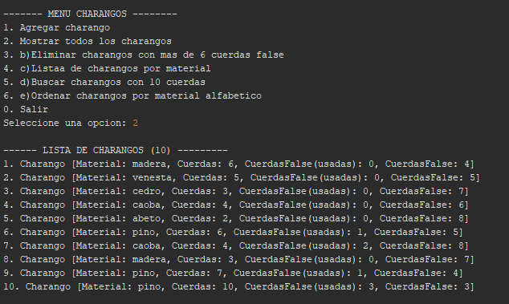

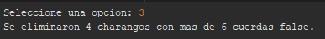

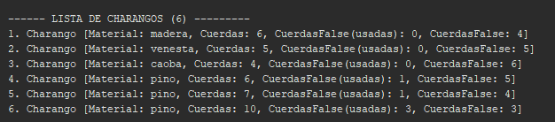

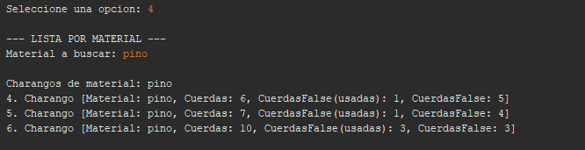

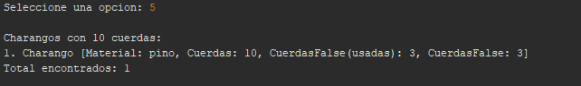

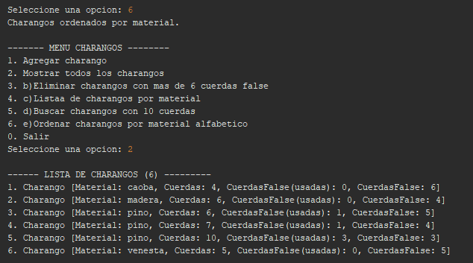

Ejercicio 2.
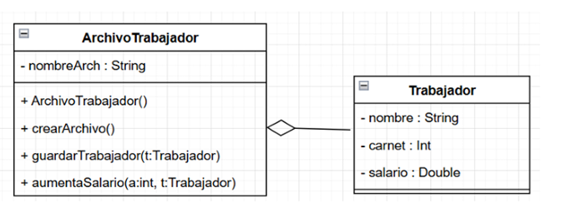
Sea el diagrama de clases:

a) Implementa un método para crear y guardar el archivo.
b) Implementa un método para guardar trabajadores.
c) Implementa un método para aumentar el salario de un trabajador t.
d) Buscar el trabajador con el mayor salario.
e) Ordenar a los trabajadores por su salario.
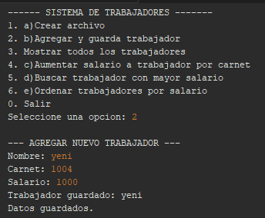

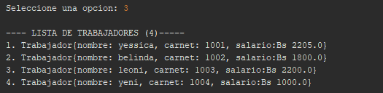

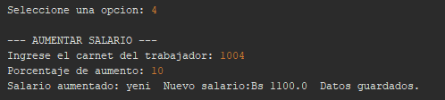

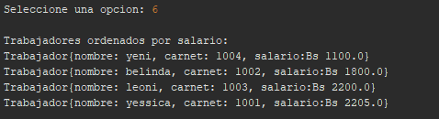

Ejercicio 3.
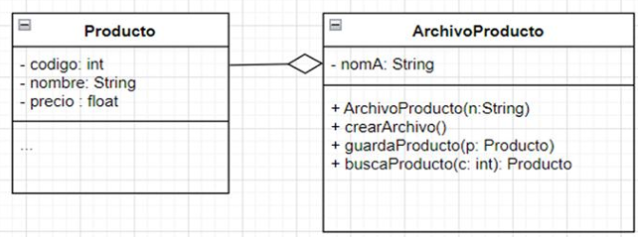
Sea el siguiente diagrama de clases:

a) Implementar el diagrama de clases.
b) Implementa guardarProducto(Producto p) para almacenar productos.
c) Implementa buscaProducto(int c) buscando el código, para mostrar los datos de un producto.
d) Calcular el promedio de precios de los productos.
e) Mostrar el producto mas caro.
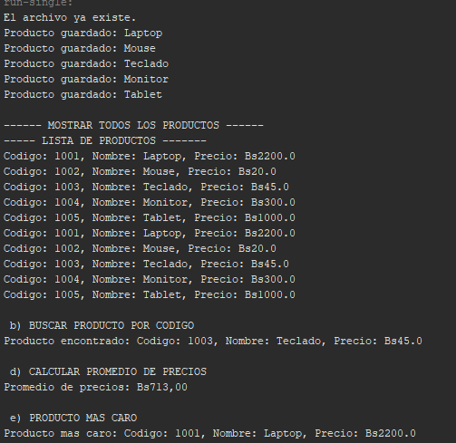
Ejercicio 4.
Define las clases:
Estudiante<ru, nombre, paterno, materno, edad>, Nota<materno, notaFinal, estudiante [de tipo Estudiante]>, ArchiNota<nombreArchi>
a) Implementar el diagrama de clases.
b) Implementar un método para agregar a varios estudiantes.
c) Obtener el promedio de notas de todos los estudiantes.
d) Buscar al o los estudiantes con la mejor nota.
e) Eliminar a todos los estudiantes de una determinada materia.
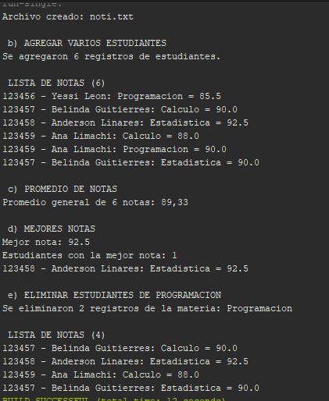

Ejercicio 5.
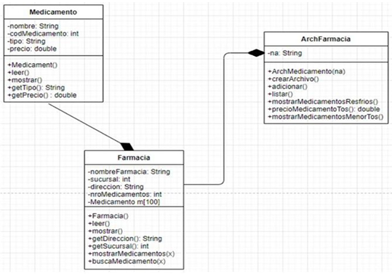
Sea el siguiente diagrama de clases:

